PRODUCTO INTEGRADOR
Implementación de un Entorno Dockerizado para EcoVerde Antioquia S.A.S.
1. Introducción
Durante el desarrollo de las semanas 1 a 4 del componente DevOps y Contenedores se adquirieron conocimientos relacionados con cultura DevOps, deuda técnica, Linux, SSH, Git, GitHub, Docker, imágenes, contenedores, volúmenes, redes, Dockerfile y Docker Compose.
Con el propósito de integrar estos conocimientos, se desarrolló una solución Dockerizada para la empresa EcoVerde Antioquia S.A.S., permitiendo la implementación de una página web institucional bajo un entorno organizado, reproducible y alineado con buenas prácticas DevOps.
2. Análisis del Caso
EcoVerde Antioquia S.A.S. presenta dificultades relacionadas con:
- Diferencias entre entornos de desarrollo.
- Configuraciones manuales inconsistentes.
- Escaso control de versiones.
- Pérdida de tiempo en la preparación de entornos.
- Falta de persistencia de datos.
- Problemas de comunicación entre servicios.
Para solucionar estas situaciones se propone una arquitectura basada en Docker y Docker Compose que permita estandarizar el despliegue de la aplicación y facilitar su mantenimiento.
3. Objetivo General
Implementar un entorno Dockerizado para el despliegue inicial de una solución web institucional que permita aplicar los conocimientos adquiridos en DevOps y Contenedores.
Objetivos Específicos
- Crear una página web institucional básica.
- Gestionar el proyecto mediante Git.
- Construir una imagen Docker personalizada.
- Implementar contenedores funcionales.
- Configurar volúmenes y redes Docker.
- Automatizar la ejecución mediante Docker Compose.
- Documentar todo el proceso técnico.
4. Desarrollo del Proyecto
4.1 Planeación
Se analizó el caso propuesto y se definió una estructura sencilla que permitiera cumplir con todos los requisitos establecidos.
4.2 Preparación del Entorno
Se creó la carpeta principal del proyecto y se inicializó un repositorio Git para llevar control de versiones.
Comandos utilizados:
git init
git status
git add .
git commit -m "Primer commit"
4.3 Construcción de la Página Web
Se desarrolló una página HTML institucional que contiene:
- Nombre de la empresa.
- Mensaje de bienvenida.
- Servicios ofrecidos.
- Información de contacto.
La página sirve como demostración funcional del despliegue web solicitado.
4.4 Construcción de la Imagen Docker
Se creó un Dockerfile basado en Nginx para publicar la página web.
Funciones del Dockerfile:
- Seleccionar una imagen base.
- Copiar los archivos de la aplicación.
- Configurar el entorno de ejecución.
- Generar una imagen reutilizable.

4.5 Implementación del Contenedor
Se construyó una imagen propia y posteriormente se ejecutó un contenedor utilizando Docker.
Beneficios obtenidos:
- Entorno consistente.
- Fácil despliegue.
- Independencia del sistema operativo.
4.6 Configuración de Volúmenes
Se implementó un volumen Docker para garantizar la persistencia de información.
Ventajas:
- Conservación de datos.
- Separación entre aplicación y almacenamiento.
- Mayor facilidad de mantenimiento
4.7 Configuración de Redes
Se creó una red personalizada para permitir la comunicación segura entre servicios.
Beneficios:
- Organización de servicios.
- Comunicación controlada.
- Escalabilidad futura.
4.8 Automatización con Docker Compose
Se utilizó Docker Compose para definir todos los servicios en un único archivo de configuración.
Ventajas:
- Simplificación del despliegue.
- Menor probabilidad de errores manuales.
- Facilidad para replicar entornos.
5. Evidencia de Conocimiento Aplicado
DevOps
DevOps es una cultura de trabajo que integra desarrollo y operaciones para mejorar la colaboración, automatización y entrega continua de software.
Deuda Técnica
Es el costo futuro generado por decisiones rápidas o soluciones temporales que dificultan el mantenimiento posterior del software.
Imagen Docker
Es una plantilla que contiene todo lo necesario para ejecutar una aplicación.
Contenedor Docker
Es una instancia en ejecución de una imagen Docker.
Diferencia entre Contenedor y Máquina Virtual
Los contenedores comparten el kernel del sistema operativo anfitrión y consumen menos recursos, mientras que las máquinas virtuales incluyen un sistema operativo completo.
6. Aplicación del Enfoque DevOps
El enfoque DevOps se evidencia mediante:
- Uso de control de versiones.
- Automatización con Docker Compose.
- Estandarización de entornos.
- Documentación técnica.
- Reducción de errores de configuración.
7. Estrategias para Reducir la Deuda Técnica
- Uso de Git para trazabilidad.
- Documentación del proyecto.
- Automatización de despliegues.
- Uso de contenedores reproducibles.
- Organización clara de archivos y configuraciones.
8. Estructura del Proyecto
proyecto-ecoverde/
├── app/
│ └── index.html
├── evidencias/
├── Dockerfile
├── compose.yml
└── README.md
9. Resultados Obtenidos
Se logró implementar un entorno Dockerizado funcional capaz de desplegar una página web institucional mediante una imagen propia, contenedores, volúmenes, redes y Docker Compose.
La solución propuesta cumple los requerimientos establecidos y constituye una base sólida para futuras ampliaciones del sistema.
10. Conclusiones
- Docker facilita la creación de entornos consistentes y reproducibles.
- Git permite gestionar adecuadamente los cambios del proyecto.
- Docker Compose simplifica la administración de múltiples servicios.
- La cultura DevOps contribuye a mejorar la calidad y velocidad de entrega del software.
- La solución desarrollada cumple con los objetivos planteados para EcoVerde Antioquia S.A.S.
Evidencia de que se inició un repositorio, se hicieron los commits y también se conecto con el remoto y se hizo push
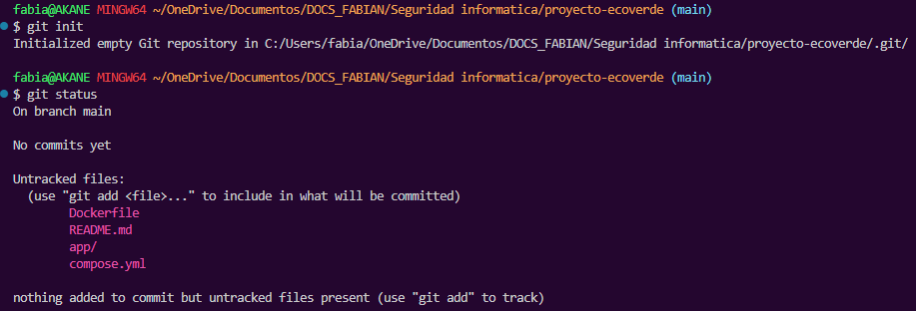
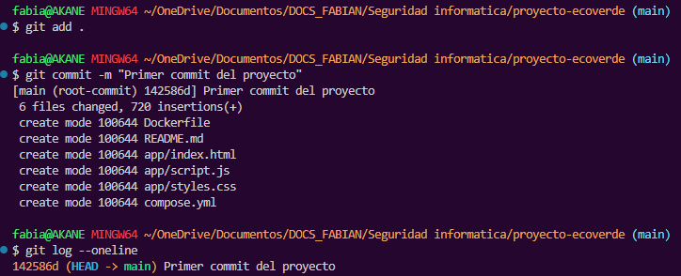
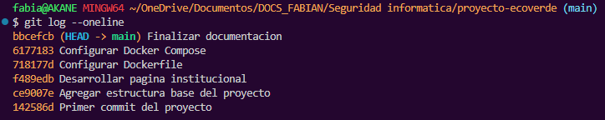
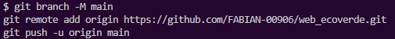
Commandos utlizados para docker images, docker ps, docker volume ls, docker network ls y docker compose up.

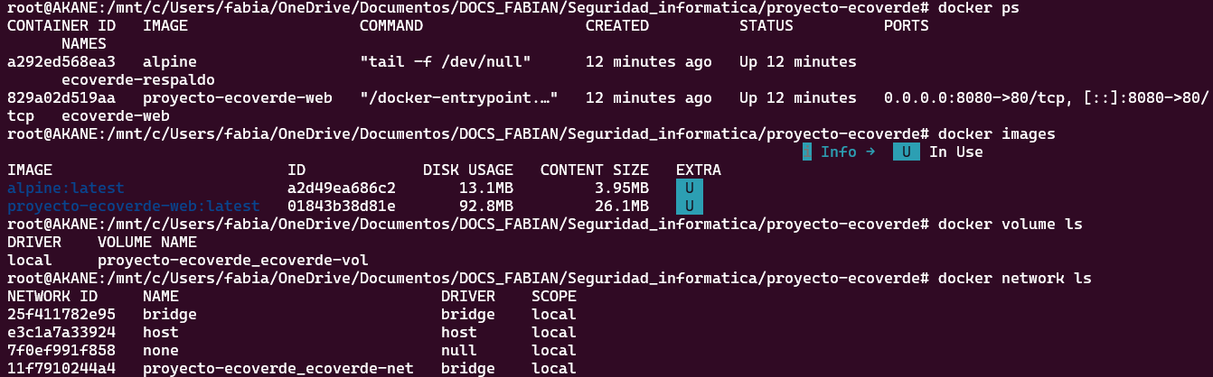
Evidencia de la pagina funcionando
